Hombourg Haut-Rhin

Et si on fêtait le printemps ?
Le 27/04/2017

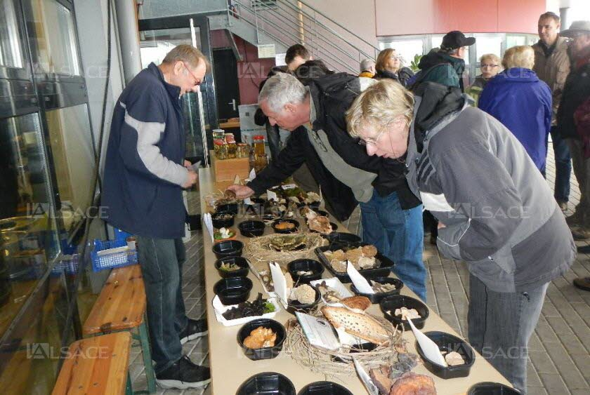

L’exposition de champignons permet aussi de récolter de judicieux conseils.
Photo L’Alsace/Bernard Stich

La Fraternelle des donneurs de sang de Hombourg organise le 1er mai sa traditionnelle fête du printemps.

Tout au long de la journée se tiendra l’un des premiers marchés aux puces de la saison. Les stands prendront place aux abords du complexe sportif (réservation des emplacements au 03.89.26.20.47, après 17 h).

On pourra aussi profiter de cette journée printanière pour partir à la découverte des environs, en participant à la sortie pédestre avec un parcours fléché de 10 km. Les participants se verront remettre un ticket d’inscription pour un tirage au sort qui récompensera les plus chanceux. Radio connexion, de son côté, assurera l’animation à destination des plus jeunes.

La société mycologique du Haut-Rhin exposera des champignons fraîchement cueillis.

Y ALLER Lundi 1er mai, complexe sportif de Hombourg (derrière la salle des fêtes). Restauration et buvette assurée.

